Sollentuna, 2018-10-01
PRESSRELEASE
Oktober 2018

Ny Deputy General Manager ser positivt på framtiden

Mitsubishi Electric Sverige tillsätter Håkan Dellrud som Deputy General Manager för affärsområdet Klimatprodukter.
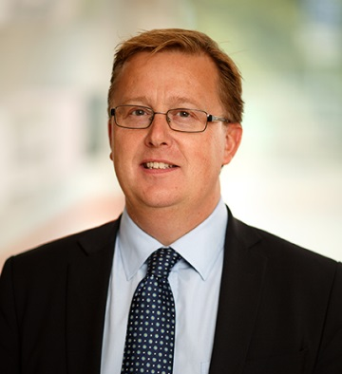
Mitsubishi Electric Sverige fortsätter expandera inom området för klimatprodukter. I takt med detta har man också valt att utöka personalstyrkan med en Deputy General Manager för att leda affärsområdet Klimatprodukter.
Håkan Dellrud har lång erfarenhet av Mitsubishi Electric, då han arbetat på Mitsubishi Electric Sverige i drygt 13 år och innehaft många olika positioner. Senast som Business Unit Manager för Export, där han har utvecklat verksamheten i Finland, Danmark och Baltikum.
- Mitsubishi Electric har idag ett starkt varumärke över hela sitt affärsområde, detta ska vi fortsätta bygga med olika marknadsföringsaktiviteter för konsumentprodukterna och successivt ytterligare förstärka organisationen inom Commercial sales.
Håkan har även bra kännedom om branschen och kommer historiskt från installationsledet där han mellan 1995-2005 jobbade med både försäljning, projektering och projektledning av olika typer av entreprenader inom HVAC.
- Mitsubishi Electric utvecklar kontinuerligt produkter för Skandinaviska marknaden och jag ser mycket positivt på framtiden med många spännande produkter för vår marknad, närmast nu kommer vi introducera ett kylaggregat för data/telekom där vi har tagit fram ett aggregat för att klara våra tuffa/kalla vintrar med en lägsta drift på -25oC omgivande temperatur. Vi kommer också under nästa år introducera en bergvärmepump för Skandinaviska marknaden för att förstärka produktsortimentet inom konsumetprodukter och light Commercial.
Håkan säger också att då konkurrensen tilltar så ser han det som en viktig punkt att jobba med andra värden också för att blir en bra helhetsleverantör, såsom med att ha en fortsatt hög kvalité på både produkter, verktyg och tjänster vi tillhandahåller.
Mitsubishi Electric är en global ledare inom forskning och tillverkning av elektriska produkter som används inom kommunikation, hemelektronik, industriteknik, energi och transport.
Mitsubishi Electric Sverige tillhör Mitsubishi Electric B.V. och ansvarar för försäljning och support av egna klimatprodukter, såsom värmepumpar och luftkonditionering, i Sverige, Finland, Danmark och de baltiska länderna. Huvudkontoret ligger i Stockholm med säljkontor i Göteborg och Lund. I Norden har företaget varit verksamma i mer än 30 år och har över 60 personer anställda.

